Nume și prenume elev:
Data întocmirii:
Clasa:
FIȘĂ TEHNOLOGICĂ
Denumirea lucrării TUNSOARE GRADUATĂ
Schița sau denumirea lucrării |  | Caracteridticile lucrării | Resurse materiale necesare
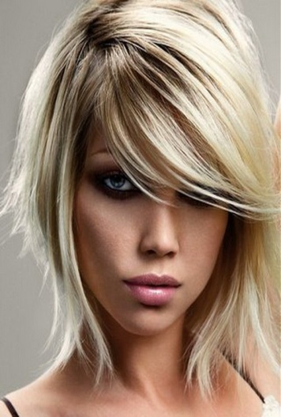 |  | Tunsoare cu straturi descrescătoare care creează textură internă și o formă a bretonului în formă de potcoavă. - distribuția părului conform căderii naturale; - unghiul de tundere 90 de grade; - graduarea crescătoare; - tehnica folosită,, pivot point" care dă textură și fluiditate părului în mișcare. | LENJERIE: mantilă de tuns, prosop
 |  |  | PRODUSE:șampon, balsam, spumă de modelare, fixativ
 |  |  | INSTRUMENTE: pieptene, foarfec de tuns, perie rotativă sau plată, pămătuf, pulverizator
 |  |  | APARATE: foen,placă
 |  |  | INSTALAȚII: scafă
Nr. crt. | Etape de lucru (Denumirea cu/fără explicații scurte) |  |  | Timp de execuție( minute)
1 | Pregătirea părului pentru tuns |  |  | 2
2 | Împărțirea părului în câmpuri de lucru. |  |  | 4
3 | Executarea tunsorii cu tehnica ,, pivot point" la o elevație de 90 de grade. |  |  | 20
4 | Tunderea primei secțiuni și formarea liniei ghid. |  |  | 3
5 | Tunderea următoarelor secțiuni respectând linia ghid. |  |  | 10
6 | Tunderea bretonului. |  |  | 2
7 | Verificarea tunsorii. |  |  | 2
8 | Finisarea tunsorii. |  |  | 5
9 | Uscarea și aranjarea tunsorii |  |  | 2

Descrierea tunsorii:
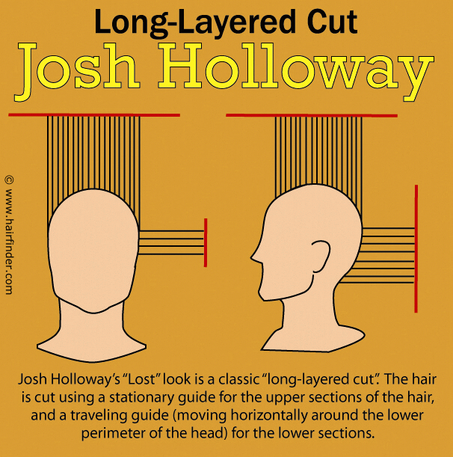

Caracteristici – tunsoare recomandată persoanelor cu părul de grosime medie, păr drept
sau ondulat și de densitate medie;
- se poate executa pe păr lung sau mediu;
- poate fi coafat în diferite moduri;
- practică și ușor de întreținut.
Resurse necesare:- lenjerie: mantilă de tuns și prosop;
- produse: șampon, balsam, spumă de modelare, fixativ;
-instrumente: pieptene, foarfec de tuns, perie rotativă, pămătuf,
pulverizator;
- aparate: foen, placă;
- instalații: scafă.
Etape de lucru:
- Pregătirea părului pentru tuns:
  - se spală părul sau se umezește cu pulverizatorul;
  - pe parcursul executării tunsorii părul se menține umed;
  - se piaptănă părul în direcția sa de creștere;
  - se stabilește lungimea tunsorii de comun acord cu clienta ;
- Împărțirea părului în câmpuri de lucru:
  - se separă părul în zone de lucru prin cărări verticale și orizontale(4 sau 6 câmpuri);
  - bretonul se separă printr-un triunghi ,vârful triunghiului va fi spre punctul zero și nu intră în numărul câmpurilor. Când clienta are breton sau dorește breton delimităm prima dată zona bretonului;
  - părul se prinde cu clipsuri.
- Executarea tunsorii cu tehnica ,, pivot- point" pentru un fir de păr gros sau ,,punct cu punct”pentru un fir de păr subțire la o elevație de 90 de grade:
- Tunderea primei secțiuni și formarea liniei ghid:
  - se delimitează o secțiune de 2 cm în zona cefei
  - din secțiunea delimitată, de o parte și de alta a cărării mediane se separă o șuviță îngustă denumită șuvița ghid care va arăta lungimea tunsorii;
  - se piaptănă șuvița în jos, nu se ridică de pe spatele clientei;
- Tunderea următoarelor secțiuni respectând linia ghid:
  - secțiunile următoare până la vârful urechii se tund conform liniei ghid create;
  - se delimitează o secțiune de sub punctul zero la ceafă de o parte și de alta a șuviței mediane;
  - se utilizează partea deasă a pieptenului;
  - se întinde și se tunde în unghi de 90 de grade la lungimea stabilită anterior(șuvița ghid);
  - tehnica folosită ,, pivot- point" sau punct cu punct ;
  - se face un control al secțiunilor tunse în această etapă pentru a se verifica lungimea și echilibrul tunsorii ridicând șuvițele pe orizontală;
  - în zonele laterale prima șuviță va fi trasată orizontal deasupra urechii și va fi tunsă având ca șuviță ghid o șuviță din zona de la ceafă;
  - următoarea secțiune va fi separată cu o cărare verticală care va fi tunsă tot la 90 de grade;
- Tunderea bretonului:
  - delimitarea bretonului se face printr-un triunghi cu baza în zona frunții și vârful spre punctul zero;
  - linia ghid va fi paralelă cu baza tringhiului și va arăta lungimea bretonului;
  - se continuă cu celelalate secțiuni până la vârful triunghiului.
- Verificarea tunsorii:
  - se execută un control încrucișat specific acestei tunsori;
- Finisarea tunsorii:
  - prin tehnica ,,deep-point” se dă textură şi fluiditate în mișcarea șuvițelor, greutatea rămânând în interiorul tunsorii
- Uscarea și aranjarea tunsorii:
  - se aplică produsul de apretare;
  - se usucă părul cu peria sau cu placa pentru a pune în evidență tunsoarea;
  - se aplică produsul de fixare şi luciu.

Cerințe: Formați echipe de doi lucrători. Discutați fișa tehnologică apoi pe baza fișei de lucru
executați tunsoarea pe capul de lucru. Pentru neînțelegeri adresați întrebări
profesorului. Timp de lucru estimat 90 minute.

